**Casos de Teste**

*Cadastrar Cliente*

|  |  |  |  |  |  |
| --- | --- | --- | --- | --- | --- |
| Código: | 1 |  | | | |
| Projeto: | Kirin | **Caso de Uso:** | [RF002] Cadastrar Cliente | | |
| Título: | Cadastrar Cliente | | | | |
| Sigla: | CT-1 | **Prioridade:** | Alta | **Tipo de Teste:** | Usabilidade |
| Tempo estimado: | 3 minutos | **Escrito por:** | Juliano | **Data de Criação:** | Quinta-Feira, 4 de março de 2021 |
| Observações: | Teste de cadastro de um cliente. | **Pré Condição:** | O funcionário precisa estar logado no sistema. | | |

**Passo 1:**

Ação:

Seleciona a opção Cadastrar na seção Cliente.

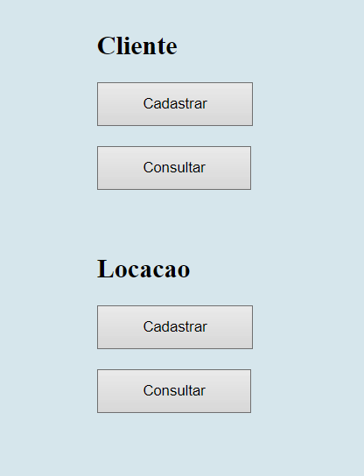

Resultado esperado:

Ir para a interface de cadastro de cliente.

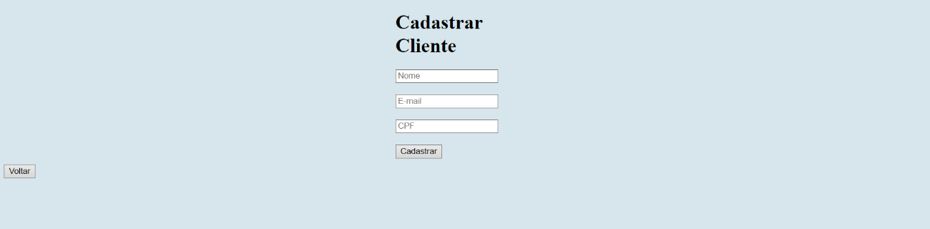

**Passo 2:**

Ação:

Insere os dados e clica em Cadastrar



Resultado esperado:

O sistema insere o cliente no Banco de Dados e envia uma mensagem informando se o cadastro foi um sucesso.

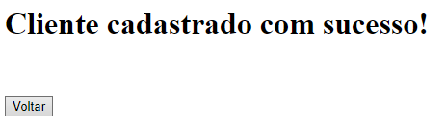

*Consultar Cliente*

|  |  |  |  |  |  |
| --- | --- | --- | --- | --- | --- |
| Código: | 2 |  | | | |
| Projeto: | Kirin | **Caso de Uso:** | [RF003] Consultar Cliente | | |
| Título: | Consultar Cliente | | | | |
| Sigla: | CT-2 | **Prioridade:** | Alta | **Tipo de Teste:** | Usabilidade |
| Tempo estimado: | 2 minutos | **Escrito por:** | Juliano | **Data de Criação:** | Quinta-Feira, 4 de março de 2021 |
| Observações: | Teste de consultar cliente. | **Pré Condição:** | O funcionário precisa estar logado no sistema. | | |

**Passo 1:**

Ação:

Seleciona a opção Consultar na seção Cliente.



Resultado esperado:

Ir para a interface de consulta de cliente.

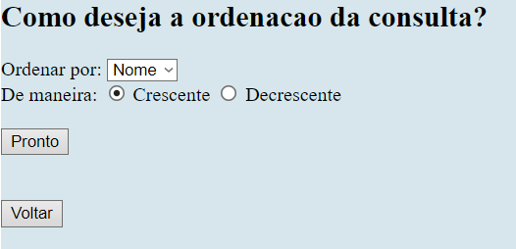

**Passo 2:**

Ação:

Selecionar as opções de ordenação e clica em Pronto.



Resultado esperado:

Receber os dados de todos os clientes na tela.

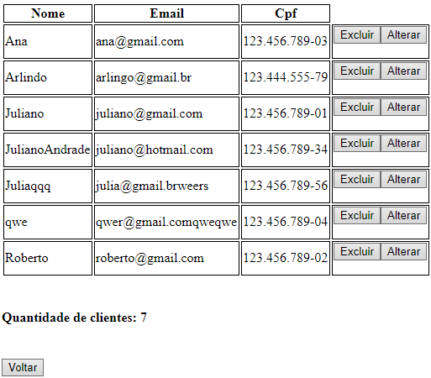

*Excluir Cliente*

|  |  |  |  |  |  |
| --- | --- | --- | --- | --- | --- |
| Código: | 3 |  | | | |
| Projeto: | Kirin | **Caso de Uso:** | [RF004] Excluir Cliente | | |
| Título: | Excluir Cliente | | | | |
| Sigla: | CT-3 | **Prioridade:** | Alta | **Tipo de Teste:** | Usabilidade |
| Tempo estimado: | 1 minutos | **Escrito por:** | Juliano | **Data de Criação:** | Quinta-Feira, 4 de março de 2021 |
| Observações: | Teste de exclusão de um cliente. | **Pré Condição:** | O funcionário precisa estar logado no sistema e ter selecionado a opção Consultar na seção Cliente. | | |

**Passo 1:**

Ação:

Seleciona o botão Excluir na tabela gerada pela Consulta de Cliente.



Resultado esperado:

O sistema emite uma mensagem de confirmação sobre a exclusão informando o CPF do cliente e a quantidade de locações atuais.

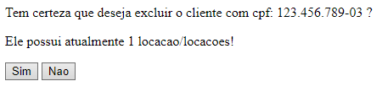

**Passo 2:**

Ação:

Confirmar a exclusão clicando na opção Sim

**

Resultado esperado:

O sistema exclui o cliente do Banco de Dados e emite uma mensagem confirmando se a exclusão foi bem sucedida.

